**ΚΕΙΜΕΝΟ III**

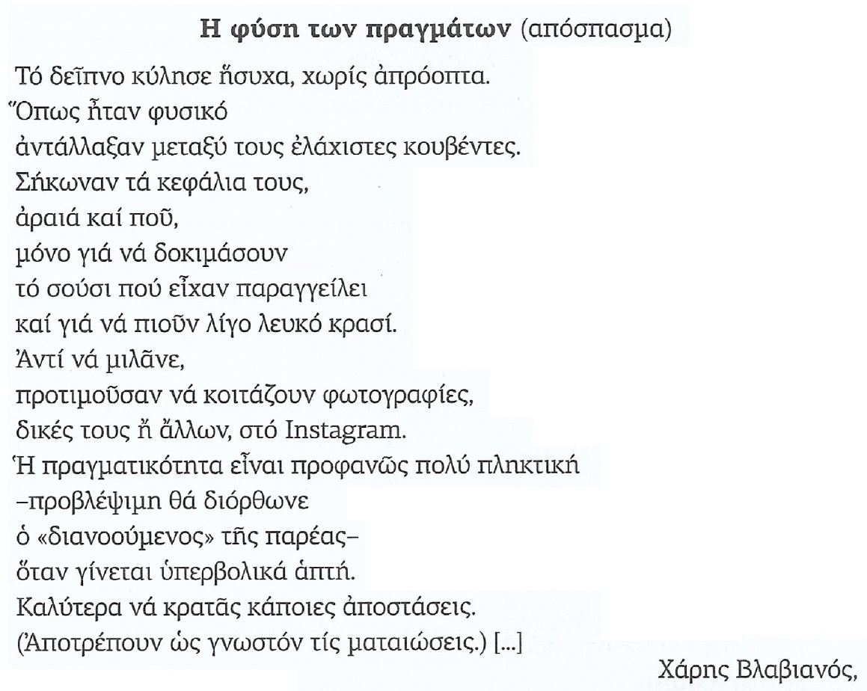

**Παρατηρήσεις**

**Α.** Να συνοψίσετε σε 80 περίπου λέξεις τις απόψεις των Ελλήνων πεζογράφων για την πρωτοβουλία του περιοδικού Rumpus να προωθήσει την ανταλλαγή επιστολών. (Κείμενο II)

**Μον. 15**

**Β. 1.** Ποιες απόψεις της Τσαλίκογλου αναφέρονται στο ζήτημα της κατασκευής του Εαυτού και της επικοινωνίας με τον Άλλο μέσα από την έντυπη αλληλογραφία; (Kείμενο I)

**Μον. 15**

**2.** Να ξαναγράψετε το παρακάτω απόσπασμα του κειμένου I, μετατρέποντας την μεταφορική χρήση της γλώσσας σε κυριολεκτική και να αξιολογήσετε εκφραστικά την αλλαγή.

*«Από τα βάθη των αιώνων, τα ιδιωτικά γράμματα έριχναν ασταμάτητα γέφυρες επικοινωνίας ανάμεσα σε δύο απουσίες. […] Εδώ και αιώνες, το γράμμα ήταν ένας μονόλογος που ονειρευόταν το διάλογο […] Ο άλλος που λείπει κάνει το γράμμα να υπάρχει. […] Όμως λείπει ο ήχος της φωνής που μπορεί να ζεστάνει ή να παγώσει την καρδιά».*

**Μον. 15**

**3.** Να αξιολογήσετε τον τίτλο του κειμένου II, σχολιάζοντας την επικοινωνιακή και την πληροφοριακή του λειτουργία**.**

**Μον. 10**

**Γ.** Ποιο είναι, κατά τη γνώμη σας, το βασικό θέμα που θίγεται στο ποίημα; Να υποστηρίξετε την άποψή σας με αναφορά σε τέσσερις (4) τουλάχιστον εκφραστικούς τρόπους (ρηματικά πρόσωπα, σχήματα λόγου, εικόνες, στίξη…) που εντοπίζονται στο ποίημα. Συμφωνείτε, ή διαφωνείτε με την προτροπή του ποιητικού υποκειμένου στον προτελευταίο στίχο;

**Μον. 15**